운영체제
연습문제 5주차 보고서

학번:
이름:

과제하시기 전에 예제 꼭 한 번씩 실행해보세요!

- 주어진 디렉터리 경로가 존재하는 경로인지, 존재하지 않는 경로인지를 구분하는 함수를 작성하고 이를 호출하여 그 결과를 출력하는 프로그램을 작성하세요.
소스 코드
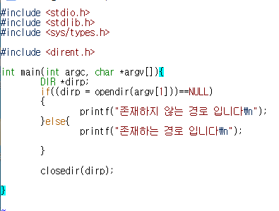
실행 결과 스크린샷
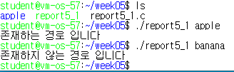
[설명]
opendir 함수가 개방하려는 디렉터리가 없으면 NULL을 리턴하는 것을 이용함

- 주어진 디렉토리 경로에서 파일의 개수와 하위 디렉터리의 개수를 출력하는 프로그램을 작성하세요.
소스 코드
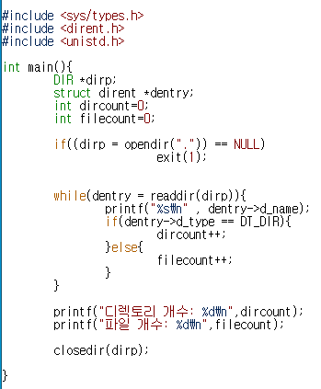
실행 결과 스크린샷
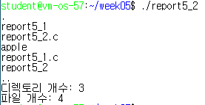
[설명]
디렉터리 항을 읽어오면서 디렉터리와 파일의 개수를 각각 세고 출력함

- 재귀 함수를 사용하여 현재 디렉터리의 하위 디렉터리 이름을 모두 출력하는 함수를 작성하고 이를 호출하는 프로그램을 작성하세요. (파일 하단 참고 예제를 확인하세요)

디렉터리를 하나 생성한 뒤 구조를 다음과 같이 구성하고 프로그램을 테스트해보세요. hw03과 hw03.c는 과제 파일로 꼭 디렉토리 내에 존재할 필요는 없습니다.
(파란색: 디렉터리, 나머지: 일반 파일)
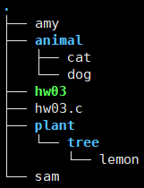
실행 결과 예제)
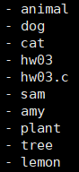 또는 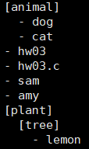 편하신 대로 구현하시면 됩니다.
소스 코드
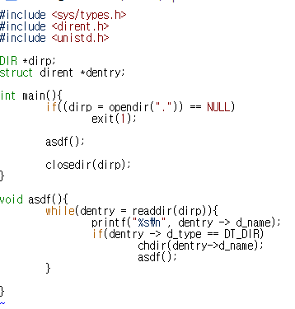
실행 결과 스크린샷
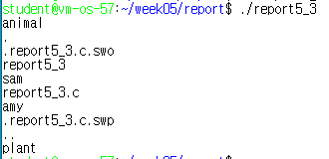
[설명]
하위 디렉토리로 재귀호출을 어떻게 해야 하는지 모르겠습니다. 하는데 까진 했습니다.

참고 예제) 디렉터리 항이 디렉터리인지 아닌지 구분하는 코드
